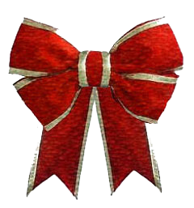

RONDA-PASACALLES

**DÍA: MIÉRCOLES 30 DE DICIEMBRE**

**HORA: 18:30 horas**

**LUGAR: SALIDA DE LA PLAZA DE LA CONCORDIA**

**¡OS ESPERAMOS!!**

 DE CECLAVIN